Схема расположения земельного участка, расположенного под многоквартирным жилым домом на кадастровом плане территории, по адресу: Краснодарский край, Кавказский район, поселок Мирской, улица Калинина, дом 1, подлежащая рассмотрению
на публичных слушаниях 10 сентября 2025 года
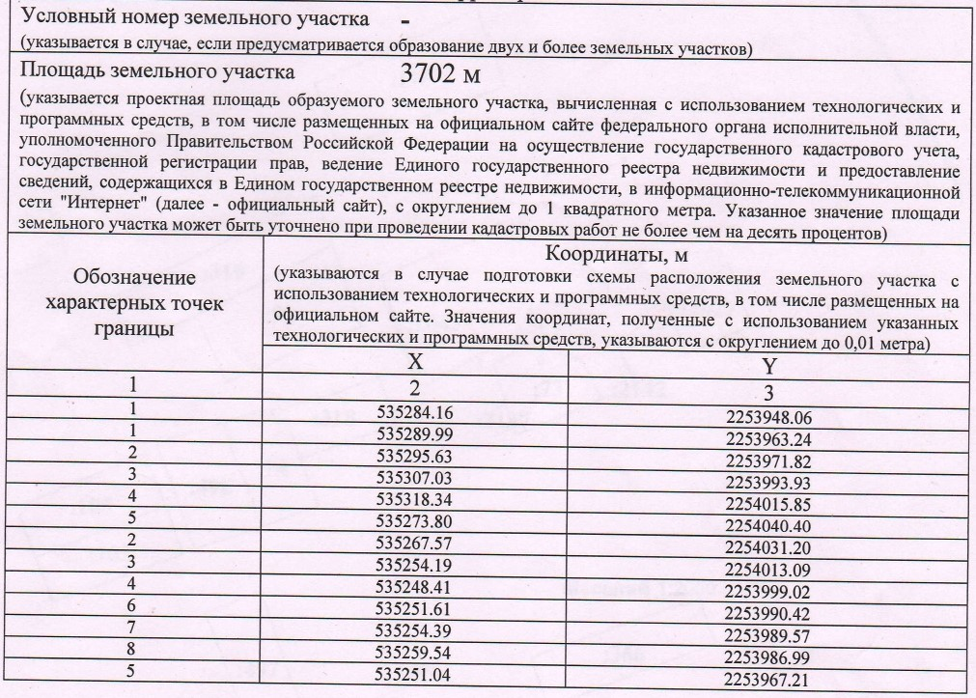
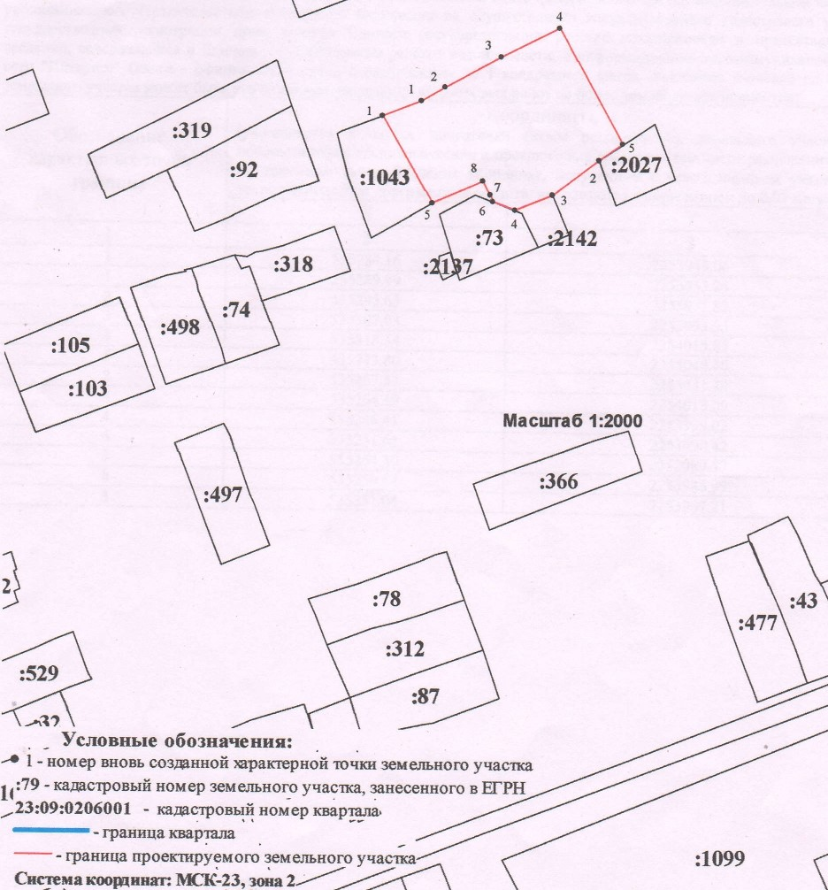

Начальник управления архитектуры
и градостроительства администрации
муниципального образования
Кавказский район А.А. Чукина

